

　　　　　　　　　　　　　国際ロータリー第2560地区

　　　　　　　　　　　　　新津中央ロータリークラブ週報

2018年11月　　第2例会（第1355号）　　　例会場　割烹一楽

2018－2019年度　国際ロータリーテーマ　BE THE INSPIRATION（インスピレーションになろう）

2018－2019年度　第2560地区テーマ　　 自らのロータリーストーリーを作りましょう

2018－2019年度　新津中央RCテーマ　　 例会・クラブ行事に参加しよう

●点鐘　新津中央RC会長　齋藤　嘉昭

●ソング　ソングリーダー

我らの生業

●握手タイム

●お客様紹介

ゲスト　北越銀行　新津支店 支店長

　　　　　　　　　　　　　 会田　恒夫様

　ビジター　 水原RC 羽田　庄一君

●会長挨拶　新津中央RC会長　齋藤　嘉昭

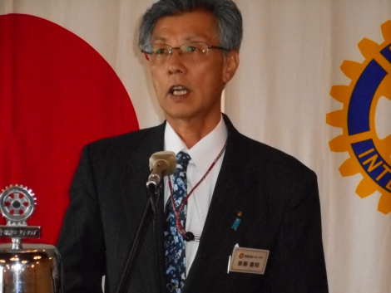

（要旨）

　　以前皆さんにお話ししたペットボトルのリサイクルに絡む廃プラスチックの現状の続きですが、昨今海洋に流れ出るプラスチックゴミが問題なっているのですが、日本近辺ですとどうやら中国から大量に流れ出ているようで、それの元を追うとなると、日本から処理をお願いしている部分が多いようにも感じられ複雑な思いです。

●卓上花紹介　川名　一弘

　花　　　名／カーネーション

ナデシコ科

原　産　地／南ヨーロッパ

生　産　地／南米コロンビア

花 言 葉／愛の拒絶

母の愛情

清らかな愛

●幹事報告

　・2019学年度米山記念奨学生選考面接会の

　　ご委嘱と選考会のご案内　１月１９日（土）

・ガバナー月信　原稿の依頼

・第２５６０地区大会　参加の御礼

・日本ジャンボリー参加ご協賛に対する御礼

以上4点が届いております。

●委員会報告　ございません。

●お客様挨拶　プログラムと同時

●本日のプログラム

　担当　北越銀行　新津支店　支店長

　　　　　　　　　　　　　　会田　恒夫様

　卓話をしていただきました。

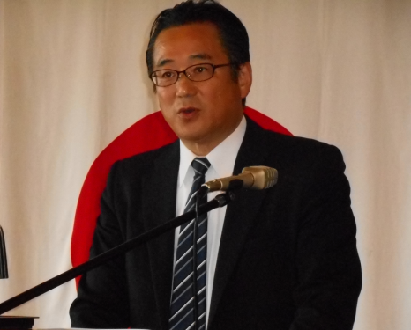

●出席報告

前回の訂正　欠席者13名中3名

メーキャップのため

　　　　　　65.52%に訂正

本日の出席　会員29名中 18名出席で

62.07％でした

●ボックス紹介

ニコニコボックス

◇北越銀行会田恒夫支店長。本日の卓話ありがとうございました。第四銀行と合併した後も今までの通りご支援を宜しくお願いします。

会長　齋藤　嘉昭　幹事　井浦　行重

本日の合計　2,000円

（累計78,500円）

米山ボックス

◇米山BOXご寄付ありがとうございました。

小川　信正

本日の合計 　 　　　 0円

コインボックス　 　 4,088円

（累計24,440円）

財団ボックス

本日の合計　　　　 0円

コインボックス 　 0円

（累計27,285円）

●点鐘　新津中央RC会長　齋藤嘉昭

☆★☆★☆★☆★☆★☆★☆★☆★☆★☆★

国際ロータリー第2560地区　新津中央ロータリークラブ

創設　1978年10月2日

事務局　新潟県新潟市秋葉区新津本町3丁目1番7号

新津商工会議所内

TEL0250-22-0121　FAX0250-25-2332

例会場　新潟県新潟市秋葉区新津本町2丁目7番10号

　　　　割烹　一楽　TEL　0250-22-3155

例会日　毎週火曜日　12：30開始　13：30終了

会長　齋藤嘉昭　幹事　井浦行重

SAA　諸橋敏松　副SAA　渡邊嘉子

クラブ会報　髙橋健朗　坂爪慶

☆★☆★☆★☆★☆★☆★☆★☆★☆★☆★